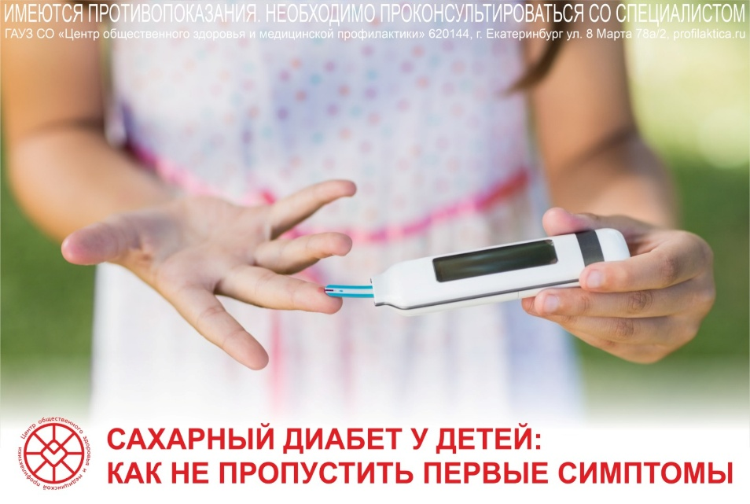
Как понять, что у ребенка сахарный диабет?
Диабетом болеют даже младенцы! Почему это происходит? Врачи выделяют несколько причин:

- наследственность;
- различные инфекции, вирусные простудные заболевания;
- стрессы, в особенности у детей, имеющих предрасположенность к заболеванию.
К группе риска также относятся дети, которые находятся или находились на искусственном вскармливании, либо имеющие то или иное аутоиммунное заболевание.
Сахарный диабет I типа не излечим и возникает из-за отсутствия выработки в организме гормона инсулина, что является причиной повышения сахара в крови.
Важно не пропустить первые признаки болезни. Основные симптомы сахарного диабета у детей:
- частое и обильное мочеиспускание;
- жажда (ребенок, несмотря на то, что много пьем, постоянно испытывает жажду);
- много ест, но при этом худеет.
Внимание! Если вы заметили у ребенка эти симптомы, не медлите – срочно обратитесь к врачу для определения уровня глюкозы в крови.

